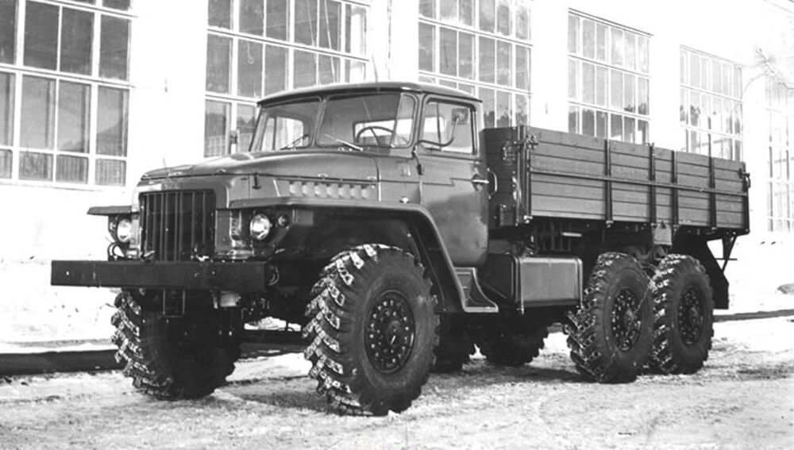
02-414 Урал-375Н/375НМ 6х6 бортовой автомобиль с деревянной платформой с тремя открывающимися бортами гп 7/5 тн, мест 3, прицеп 10/7 тн, вес собственный 7.7 тн, полный 14.9 тн, ЗиЛ-375Я4 180 лс, 75 км/час, УралАЗ г. Миасс 1967/75-1982/91 г.

С 1967 года для нужд народного хозяйства Уральским автомобильным заводом производился вариант Урал-375Н, оснащавшийся силовым агрегатом без экранировки системы зажигания. По сути, автомобиль представлял собой развитие идей, заложенных в автомобиле Урал-375Т. Двигатель имеет стандартный распределитель зажигания, не допускающий заливания конструкции водой. В данную модель на грузовик устанавливали силовые агрегаты ЗиЛ-375Я4 вместо мотора ЗиЛ-375. На мостах применены дорожные шины с широким профилем, установлена деревянная платформа с 3 откидными бортами. Также не устанавливались системы регулировки давления в камерах и герметизации. Дальнейшим развитием стал Урал-377, оснащенный приводом только на заднюю тележку.
Отличительными чертами этого грузовика являлись:
– отсутствие системы герметизации узлов и агрегатов;
– неотключаемые вентилятор системы охлаждения и система вентиляции картера двигателя;
– отсутствие предварительной очистки воздуха в системе питания мотора;
– приваривавшаяся к глушителю выпускная труба системы выпуска газов;
– отсутствие дополнительного топливного бака;
– главная передача с уменьшенным передаточным числом, полученным за счёт изменения количества зубьев пары цилиндрических шестерён;
– укороченные по высоте кронштейны балансиров задней подвески;
– неэкранированная и негерметичная система электрооборудования;
– негерметичные фары;
– отсутствие фары-искателя;
– отсутствие системы регулирования давления воздуха в шинах;
– горизонтальный держатель запасного колеса;
– широкопрофильные шины;
– деревянная грузовая платформа с тремя откидными бортами типа Урал-377;
– полное отсутствие дополнительной комплектации (КОМ, КДОМ, лебёдка).
– двигатель – ЗиЛ-375Я4
На базе грузовика Урал-375Н выпускались шасси для монтажа специализированных установок Урал-375НЕ, седельный тягач Урал-375СН, а также их экспортные варианты для умеренного и тропического климата, конструкции которых в основном были схожи с устройствами их армейских аналогов. После модернизации всего семейства в 1982 году «Урал-375Н» получил индекс «Урал-375НМ» и выпускался до 1991 года.

Модификации Урал-375Н
Урал-375НЭ (1973-1982) – бортовой грузоподъёмностью 5000-7000 кг с грузовой деревянной платформой с тремя откидными бортами, широкопрофильными шинами, неэкранированной системой электрооборудования, без системы регулирования давления в шинах и системы герметизации, экспортный вариант для стран с умеренным климатом.
Урал-375НЮ (1973-1982) – бортовой грузоподъёмностью 5000-7000 кг с грузовой деревянной платформой с тремя откидными бортами, широкопрофильными шинами, неэкранированной системой электрооборудования, без системы регулирования давления в шинах и системы герметизации, экспортный вариант для стран с тропическим климатом.
Урал-375НЕ (1974-1982) – шасси для специализированных автомобилей с широкопрофильными шинами, неэкранированной системой электрооборудования, без системы регулирования давления в шинах и системы герметизации.
Урал-375СН (1975-1982) – седельный тягач с широкопрофильными шинами, неэкранированной системой электрооборудования, без системы регулирования давления в шинах и системы герметизации. Полная масса буксируемого полуприцепа – 12500-18400 кг.
Урал-375СНЭ (1975-1982) – седельный тягач с широкопрофильными шинами, неэкранированной системой электрооборудования, без системы регулирования давления в шинах и системы герметизации, экспортный вариант для стран с умеренным климатом.
Урал-375СНЮ (1975-1982) – седельный тягач с широкопрофильными шинами, неэкранированной системой электрооборудования, без системы регулирования давления в шинах и системы герметизации, экспортный вариант для стран с тропическим климатом.

Из истории автомобиля
В 1956 году под руководством Н. И. Коротоножко был разработан опытный автомобиль НАМИ-020 грузоподъёмностью 5 т. Он рассматривался как объект исследования и как прототип для серийного производства. Он должен был занять промежуток между ЗИС-151 и КрАЗ-214. На базе агрегатов НАМИ-020 было проектировано целое семейство с колёсными формулами 4x4, 6x6, 6x4, 8x8 и 8x4. В 1958 году вся техническая документация была передана на Уральский автомобильный завод, где автомобиль получил обозначение Урал-375. В марте 1959 года начались испытания опытных образцов Урал-375 и Урал-375Т. После устранения выявленных недостатков уже обретающий знакомые всем нам черты Урал-375 был отправлен на заводской конвейер. Его начали собирать в цехах завода осенью 1960-го года, а официальный запуск нового грузовика в серию состоялся 31 января 1961 г. Первоначально грузовики Урал-375 выпускались с кабинами, имеющими съёмный брезентовый верх и плоское лобовое стекло, складывающееся до уровня капота. В 1964 году началось производство Урал-375Д с цельнометаллической кабиной. Главным минусом был высокий расход горючего. В 1977 году, после запуска КамАЗа, уральские грузовики стали оснащаться уже не бензиновыми, а дизельными двигателями КамАЗ-740, мощностью в 210 лошадиных сил, гораздо более экономичными. Выпуск новой серии грузовиков, получивших индекс Урал-4320, с дизельными моторами, постепенно наращивался, а производство бензинового Урал-375 – наоборот, сворачивалось. Производство было прекращено в 1992 году.

Модификации автомобиля Урал-375:
Урал-375 - первый серийный вариант. Отличался кабиной с брезентовым верхом. Выпускался в 1961-1965 годах.
Урал-375А - шасси для фургонов на базе Урал-375. Отличался удлинённой на 335 мм рамой, держателем запасного колеса на конце рамы. Лебёдка и дополнительный топливный бак отсутствовали.
Урал-375Д - с цельнометаллической кабиной. Выпускался в 1964-1982 годах.
Урал-375ДМ - модернизированный. Отличался неразъёмными ободами колёс, новой светотехникой, надставными бортами из 3 досок. Выпускался в 1982-1991 годах.
Урал-375ДЮ - тропический. Отличался резинотехническими изделиями и проводами, устойчивыми к тропическому климату.
Урал-375Е - шасси для фургонов на базе Урал-375Д. Отличался горизонтальным держателем запасного колеса.
Урал-375К - северный для работы при температуре до -60°C. Отличался теплоизоляцией кабины и аккумуляторных батарей, двойными стёклами, дополнительным отопителем, резинотехническими изделиями из морозоустойчивой резины, фарой-искателем на крыше кабины.
Урал-375Т - транспортный (опытный). Отличался деревянной платформой с 3 открывающимися бортами.
Урал-375Н - народохозяйственный. Бортовой грузоподъёмностью 5000-7000 кг с грузовой деревянной платформой с тремя откидными бортами, широкопрофильными шинами, неэкранированной системой электрооборудования, без системы регулирования давления в шинах и системы герметизации. Выпускался в 1967/75-1982 годах.
Урал-375НМ - модернизированный. Выпускался в 1982-1991 годах.
Урал-375С - седельный тягач на базе Урал-375. Предназначен для буксировки полуприцепов массой до 12 т. Отличался укороченной на 135 мм рамой, седельно-сцепным устройством.
Урал-375С-К1 - седельный тягач на базе Урал-375Д. Предназначен для буксировки полуприцепов массой до 12 т. Выпускался с 1964 года.
Урал-375СН - седельный тягач на базе Урал-375Н. Предназначен для буксировки полуприцепов массой до 18,4 т (по грунту до 12,5 т). Выпускался с 1974 года.
Урал-375Ю - южный. Отличался резинотехническими изделиями, изоляционными и лакокрасочными материалами, устойчивыми к тропическому климату.

Технические характеристики автомобиля Урал-375Н
Кузов автомобиля: деревянная платформа с тремя открывающимися бортами.
Кабина: трехместная, цельнометаллическая.
Грузоподъемность, кг: по дорогам с твердым покрытием – 7000, по грунту - 5000
Допустимая масса буксируемого прицепа, кг: по дорогам с твердым покрытием – 10000, по грунту - 7000
Собственная масса, кг – 7700, В том числе на переднюю ось - 3520 В том числе на тележку - 4180
Полная масса, кг – 14925, В том числе на переднюю ось – 4170, В том числе на тележку - 10755
Дорожные просветы под осью, мм: передней – 345, средней и задней - 345
Радиус поворота, м: по оси следа внешнего переднего колеса - 10,8 наружный габаритный - 11,4
Максимальная скорость, км/ч - 75
Тормозной путь со скорости 50 км/ч, м - 18,4
Контрольный расход топлива при скорости 40 км/ч, л/100 км - 45
Двигатель ЗиЛ-375Я4, карбюраторный, четырехтактный, восьмицилиндровый, V-образный.
Диаметр цилиндра и ход поршня, мм – 108х95
Рабочий объем, л - 7,0, Степень сжатия - 6,5, Порядок работы цилиндров: 1-5-4-2-6-3-7-8
Максимальная мощность, л. с. (кВт) - 180 (132,4) при 3200 об/мин
Максимальный крутящий момент, кгс-м (Н-м) - 47,5 (465,8) при 1800-2000 об/мин
Карбюратор - МКЗ-К-89АЕ
Бензонасос - Б10
Напряжение электрооборудования - 12B, Аккумуляторная батарея - 6СТЭН-140М
Прерыватель-распределитель - Р137, Катушка зажигания - Б115, Свечи зажигания - А11-1
Генератор - Г250-П1 или Г287-Б, Регулятор напряжения - РР132, Стартер - СТ130
Сцепление двухдисковое сухое
Коробка передач ЯМЗ-204У, пятиступенчатая с синхронизаторами на II, III, IV и V передачах
Раздаточная коробка двухступенчатая с межосевым блокируемым дифференциалом
Главная передача двойная, пара конических спиральных и пара цилиндрических шестерен
Передаточные числа: коробки передач – I-6,17; II-3,4; III-1,79; IV-1,0; V-0,78; З.Х.-6,69, раздаточной коробки – I-2,15; II-1,3, главной передачи - 8,05
Рулевой механизм двухзаходный червяк и сектор с гидроусилителем, передаточное число - 21,5
Подвеска: передняя на продольных полуэллиптических рессорах, амортизаторы гидравлические телескопические задняя балансирная на полуэллиптических рессорах с реактивными штангами
Тормоза: рабочий барабанный гидропневматический, раздельный по гидравлической части #i стояночный барабанный на трансмиссию с механическим приводом.
Число колес - 6+1, Размер шин – 1100х400-533,
Давление воздуха в шинах: передних колес, кгс/см2 - 3,2, задних колес, кгс/см2 - 3,6
Заправочные объемы, л, и рекомендуемые эксплуатационные материалы:
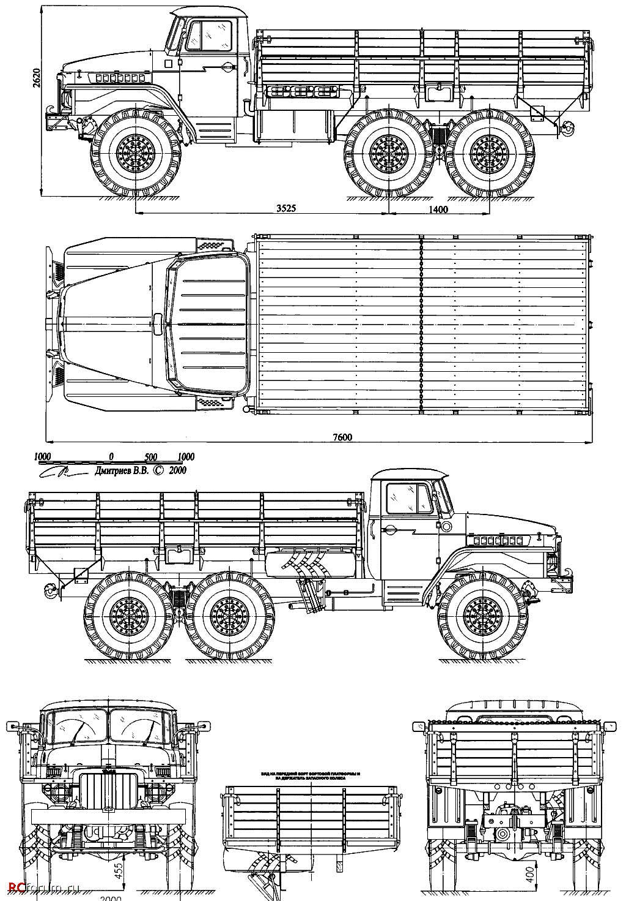
топливный бак основной - 300, бензин А-76 или АИ-93

